命题
教学目标：
1、理解命题的概念，掌握命题形式的表示.
2、理解四种命题， 能写出一个简单的命题（原命题）的逆命题、否命题、逆否命题．
3、培养学生简单推理的思维能力. 培养观察分析、抽象概括能力和逻辑思维能力．
教学过程：
一、命题的概念：
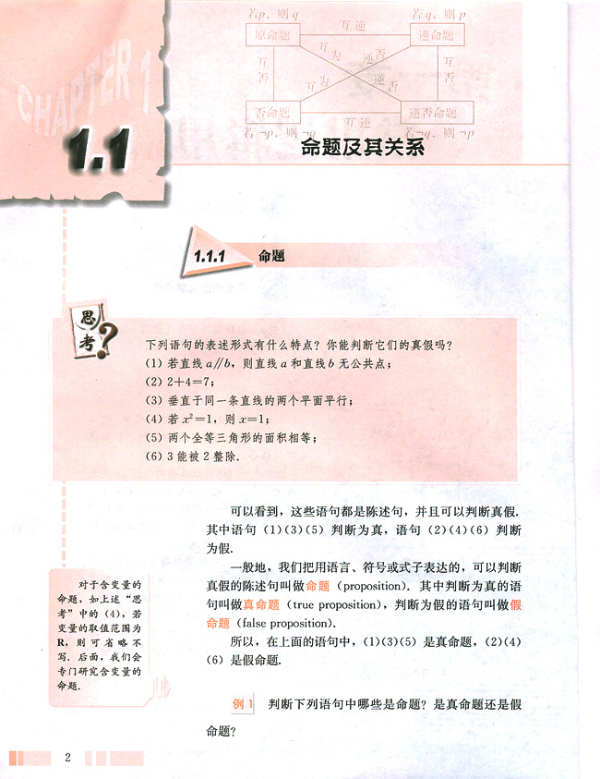

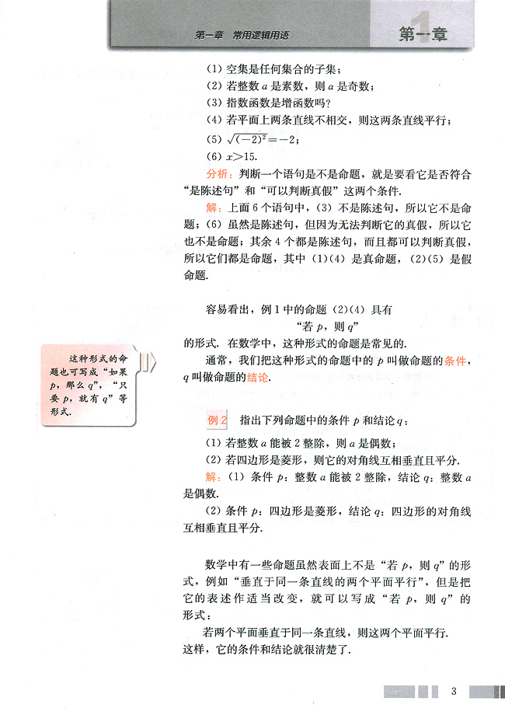
（7）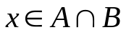

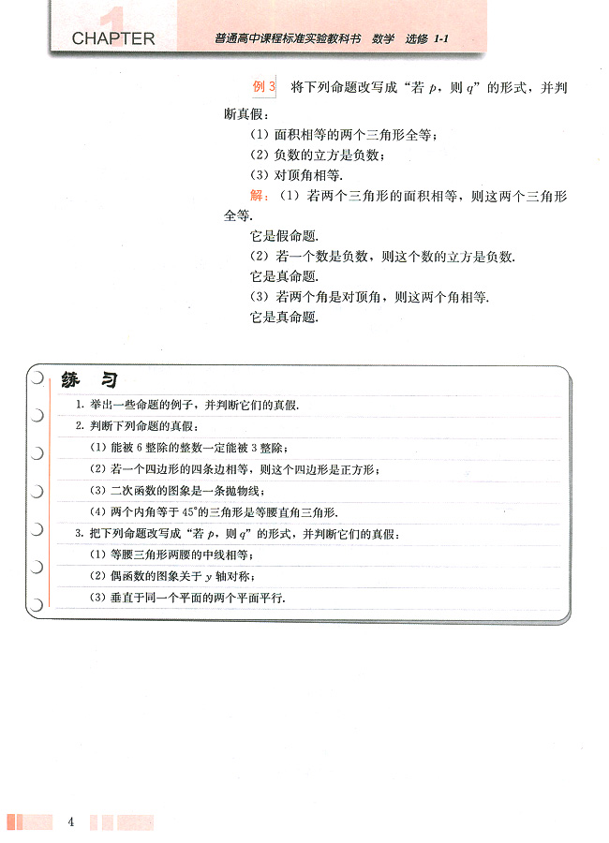

注意：有的命题不可以写成若p则q的形式

二、四种命题的概念
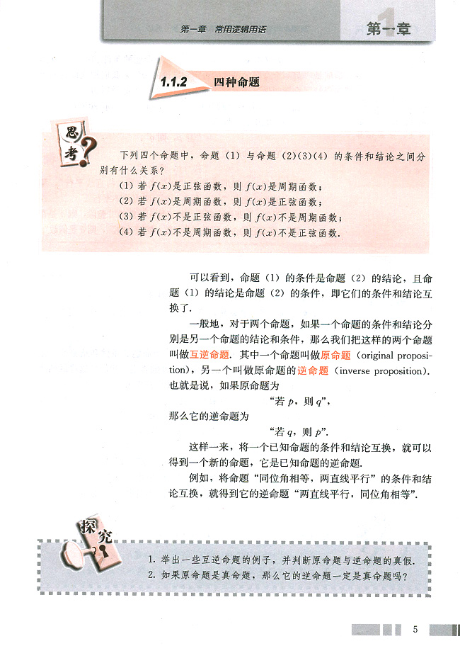
2、 提问：命题（1）与（3）的条件与结论有何关系？
命题（1）与（4）的条件与结论有何关系？
3、概括：（1）若一个命题的条件和结论，分别是另一个命题的结论和条件，则这样的两个命题称为互逆命题。
（2）若一个命题的条件和结论，分别是另一个命题的条件的否定和结论的否定，则这样的两个命题称为互否命题 。
（3）若一个命题的条件和结论，分别是另一个命题的结论的否定和条件的否定，则这样的两个命题称为互为逆否命题。
3、把（1）为原命题
则（2）为逆命题（3）为否命题 （4）为逆否命题
若把（2）看成原命题
则 为逆命题。 为否命题。 为逆否命题。

4、原命题的形式表示为“若p则q”，则其它三种命题的形式如何表示？
原命题：若 p 则 q 逆命题：若q 则 p
否命题：若 ¬p 则 ¬q 逆否命题：若 ¬q 则 ¬p

注意:有的命题如“4能被2整除”无法写出它的逆命题、否命题、逆否命题

5、举例：
例1、给出下列两个命题：（1）负数的平方是正数；（2）四边相等的四边形是正方形.请说出它的逆命题、否命题、逆否命题。

例2、写出命题“若 xy= 0 则 x = 0或 y = 0”的逆命题、否命题、逆否命题

解：逆命题：若 x = 0或 y = 0 则 xy = 0
否命题：若 xy ≠ 0 则 x ≠ 0且 y ≠ 0
逆否命题：若 x ≠ 0且 y ≠ 0 则 xy≠0

例2、
练习：
1．命题“若x＝3，y＝5，则x＋y＝8”的逆命题是____________________；否命题是__________________，逆否命题是____________________．

2．判断命题“已知a，x为实数，如果关于x的不等式x²＋(2a＋1)x＋a²＋2≤0的解集非空，则a≥1”的逆否命题的真假．

参考答案：

1.逆命题：若x＋y＝8，则x＝3，y＝5；
否命题：若x≠3或y≠5，则x＋y≠8；
逆否命题：x＋y≠8，则x≠3或y≠5.

2． [解析] 原命题：已知a，x为实数，如果关于x的不等式x²＋(2a＋1)x＋a²＋2≤0的解集非空，则a≥1.
逆否命题：已知a，x为实数，如果a<1，则关于x的不等式x²＋(2a＋1)x＋a²＋2≤0的解集为空集．
判断如下：
抛物线y＝x²＋(2a＋1)x＋a²＋2开口向上，
判别式Δ＝(2a＋1)²－4(a²＋2)＝4a－7.
∵a<1，∴4a－7<0，
即抛物线y＝x²＋(2a＋1)x＋a²＋2与x轴无交点，

6、准确地作出反设(即否定结论)是非常重要的。
下面是一些常见的结论的否定形式：
原结论 反设词 原结论 反设词
是 至少有一个
都是 至多有一个
大于 至少有n个
小于 至多有n个
对所有x,成立 对任何x，不成立

